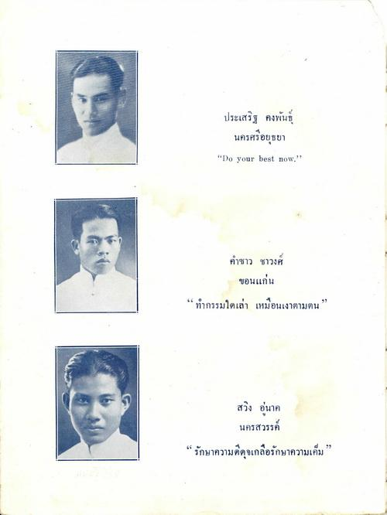
ประเสริฐ คงพันธุ์
นครศรีอยุธยา
"Do your best now."
คําซาว ชาวงศ์
ขอนแก่น “ ทํากรรมใดเล่า เหมือนเงาตามตน
สวิง อนาค
นครสวรรค์ “ รักษาความดีดุจเกลือรักษาความเค็ม

